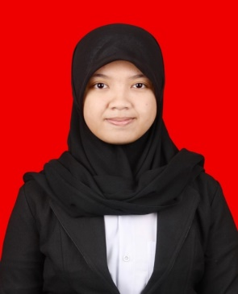
RIWAYAT HIDUP
Fira Fachrani, lahir di Ujung Pandang pada tanggal 21 Januari 1996. Anak kedua dari 4 bersaudara, pasangan dari bapak H. Bahar dengan ibu Hj. Hilmiyah. Penulis mulai memasuki jenjang pendidikan sekolah dasar di SDN 001 Tinambung Kecamatan Tinambung Kabupaten Polewali Mandar dan tamat pada tahun 2008, melanjutkan pendidikan pada Sekolah Menengah Pertama (SMP) di SMP Negeri 1 Tinambung dan tamat pada tahun 2011, kemudian melanjutkan pendidikan pada Sekolah Menengah Atas (SMA) di SMA Negeri 1 Tinambung dan tamat pada tahun 2014. Penulis melanjutkan pendidikan di Universitas Negeri Makassar (UNM), Fakultas Ilmu Pendidikan (FIP), Program Studi Pendidikan Guru Sekolah Dasar (PGSD) S-1 melalui jalur SBMPTN.

